Escola Municipal de Educação Básica Augustinho Marcon
Catanduvas-SC
Diretora: Tatiana M. B. Menegat
Assessora: Técnica-Pedagógica Maristela Apª. B. Baraúna
Assessora: Técnica-Administrativa Margarete Dutra
Professora: Marli Monteiro de Freitas
4º ano

AULA 07 – SEQUÊNCIA DIDÁTICA – ARTES – 13/07/2020 A 17/07/2020

TEMA: As diferentes famílias (mas o amor é o mesmo).
CONTEÚDO: Desenho e pintura.
Dando continuidade nas aulas de artes sobre o tema família, sabemos que família é nosso bem maior.
1 - ATIVIDADE: Queridos alunos estarei postando no grupo do whatsApp o vídeo “O livro da família” (autor Todd Parr) após ter assistido o vídeo sobre a história da família você tem a história abaixo para realizar atividade. Vocês vão desenhar no caderno a historinha conforme a sequência das imagens. Quem tiver impressora em casa e quiser imprimir só irá colorir.

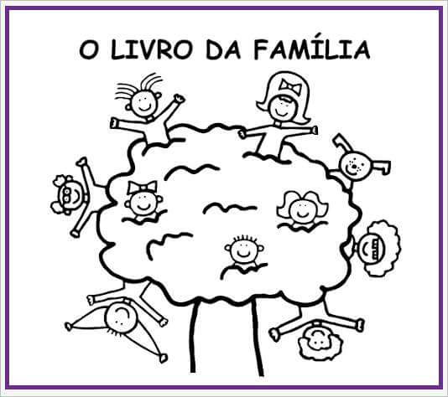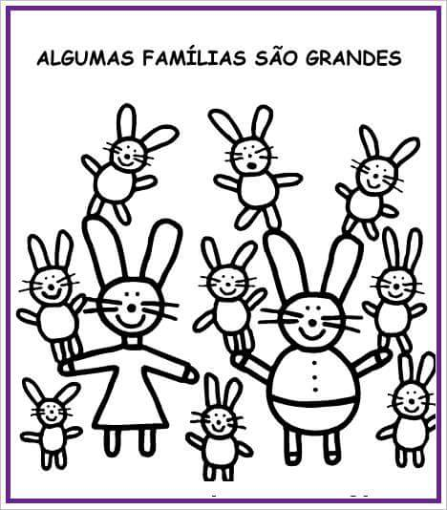

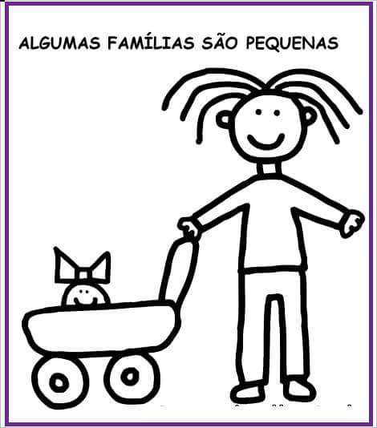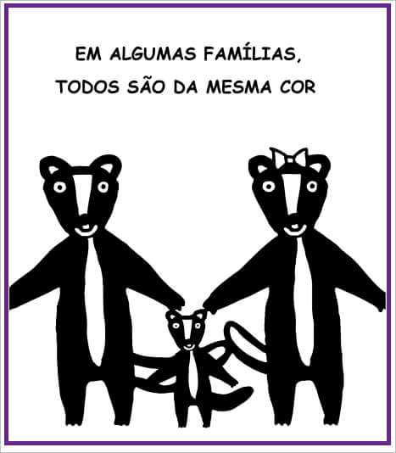
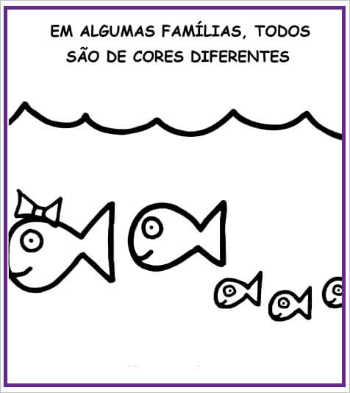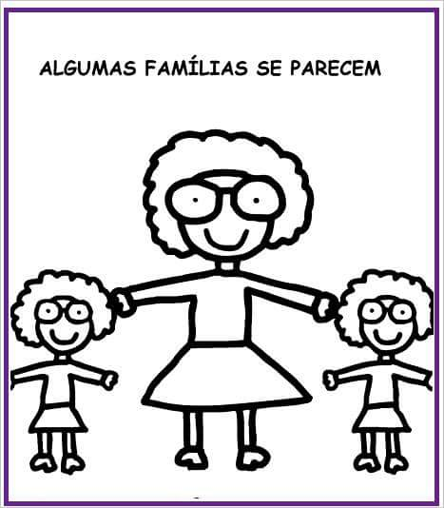

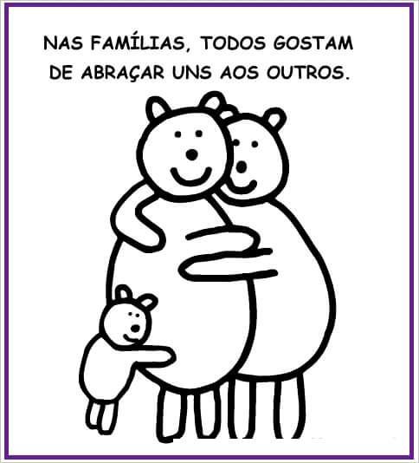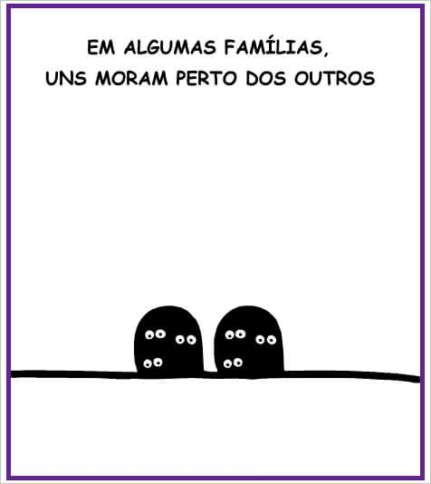
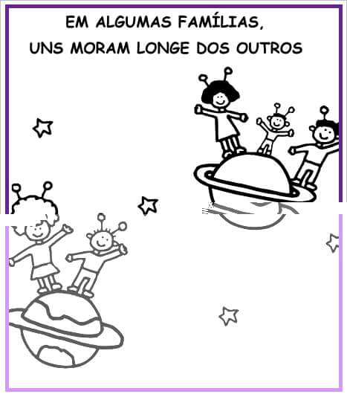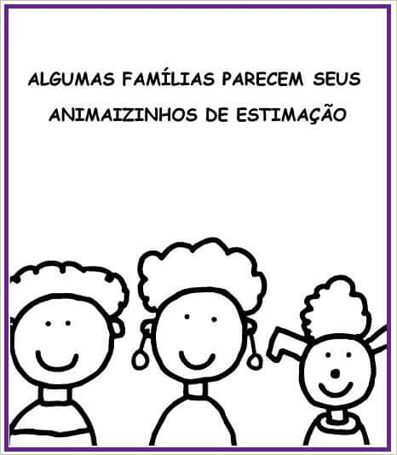
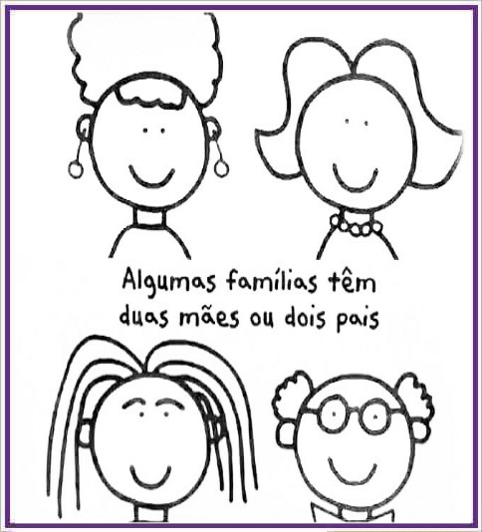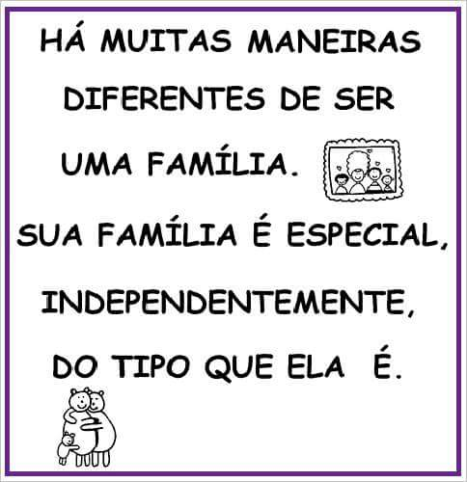
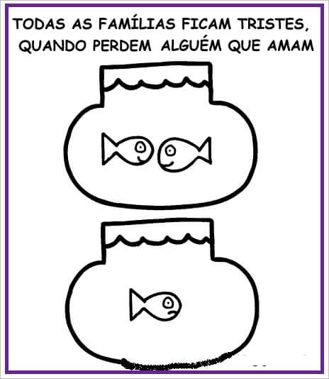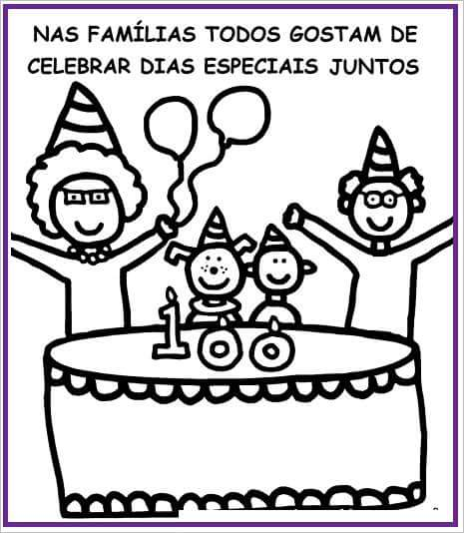
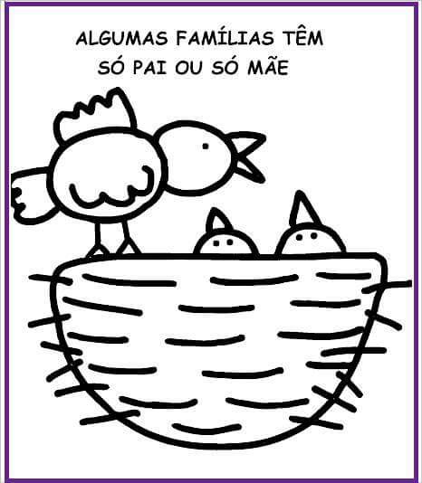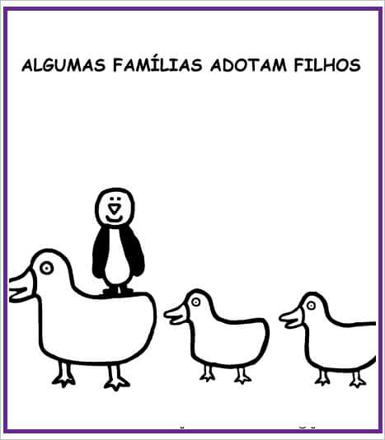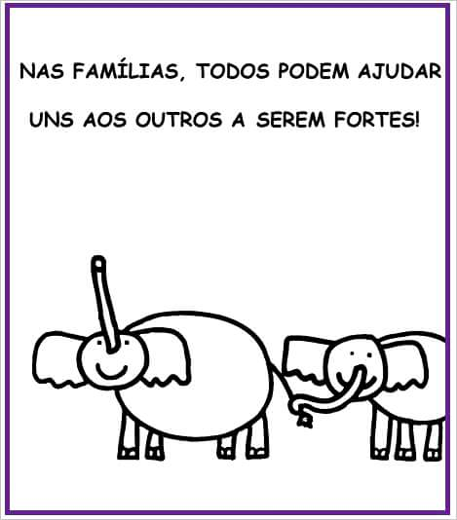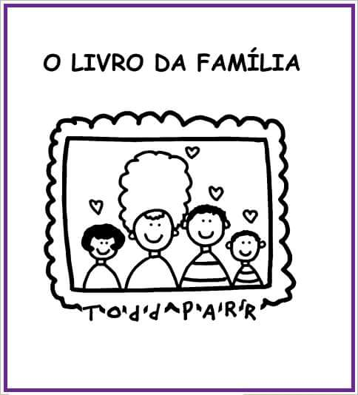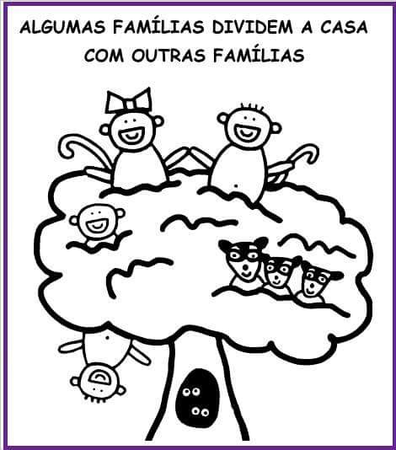
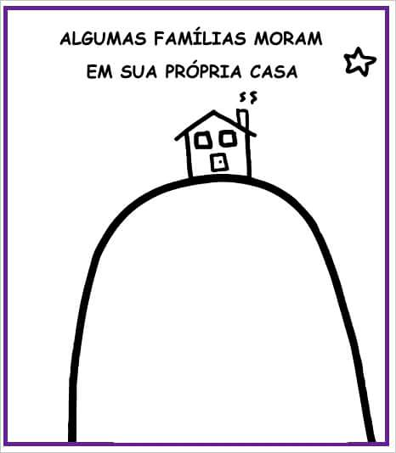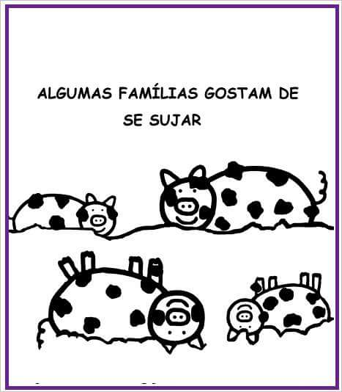
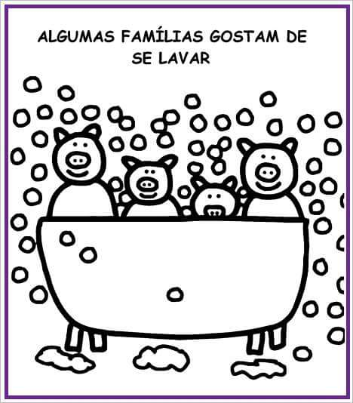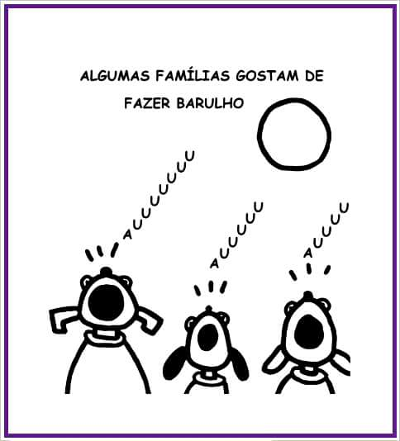
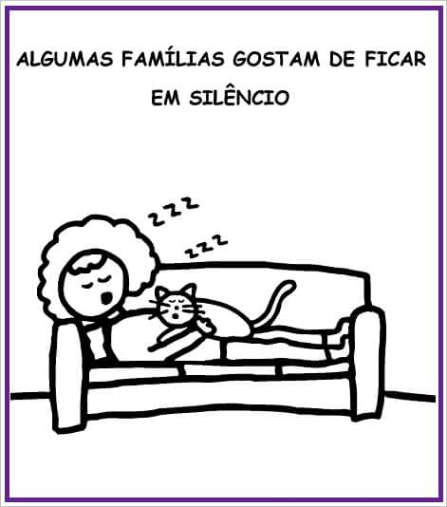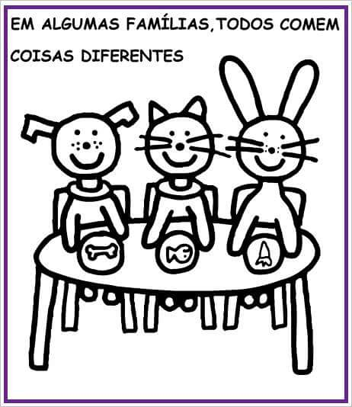

Registre por foto ou filme e envie para a professora Marli.

